Министерство науки и высшего образования Российской Федерации Федеральное государственное автономное образовательное учреждение высшего образования

**«Пермский национальный исследовательский политехнический университет»**

Электротехнический факультет

Кафедра «Информационные технологии и автоматизированные системы» направление подготовки: 09.03.04 – «Программная инженерия»

**Лабораторная работа.**

**«Хеш-таблицы»**

Выполнил студент гр. РИС-24-2б

Молочко Артём Анатольевич

Проверил:

Доц. Каф. ИТАС

Ольга Андреевна Полякова

(оценка) (подпись)

(дата)

г. Пермь, 2025

**Постановка задачи**

Реализовать хеш-таблицу с использованием хеш-функции и метода разрешения коллизий (линейное пробирование). Провести анализ количества коллизий для разного количества объектов и реализовать операции поиска и удаления по ключу.

**Анализ задачи**

1. **Структура данных:**
   * Создать структуру Student, содержащую поля:
     + ФИО (string).
     + Номер телефона (string).
     + Номер паспорта (string).
     + Дата рождения (string).
2. **Хеш-таблица:**
   * Реализовать хеш-таблицу с использованием хеш-функции:

*H*(*k*)=⌊*M*⋅(*k*⋅*A*mod1)⌋

где:

* + - *M* — размер хеш-таблицы.
    - *A* — константа (например, *A*=0.6180339887).
    - *k* — ключ (дата рождения, преобразованная в число).
  + Использовать метод разрешения коллизий — линейное пробирование.

1. **Генерация данных:**
   * Сгенерировать случайные данные для 40, 75 и 90 объектов (студентов).
   * Записать их в хеш-таблицу.
   * Подсчитать количество коллизий для каждого случая.
2. **Операции:**
   * Реализовать поиск по ключу (дата рождения).
   * Реализовать удаление по ключу (дата рождения).
3. **Записываем и считываем данные из файла**

**Код программы**

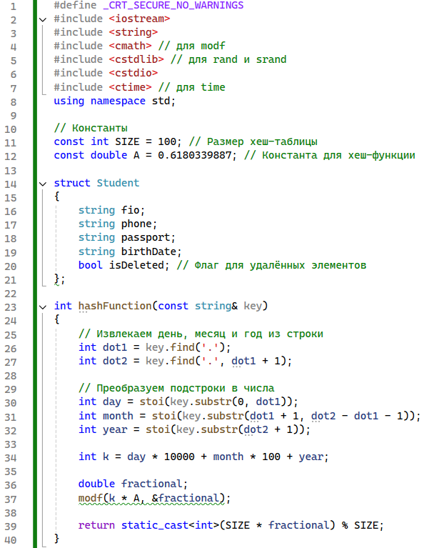

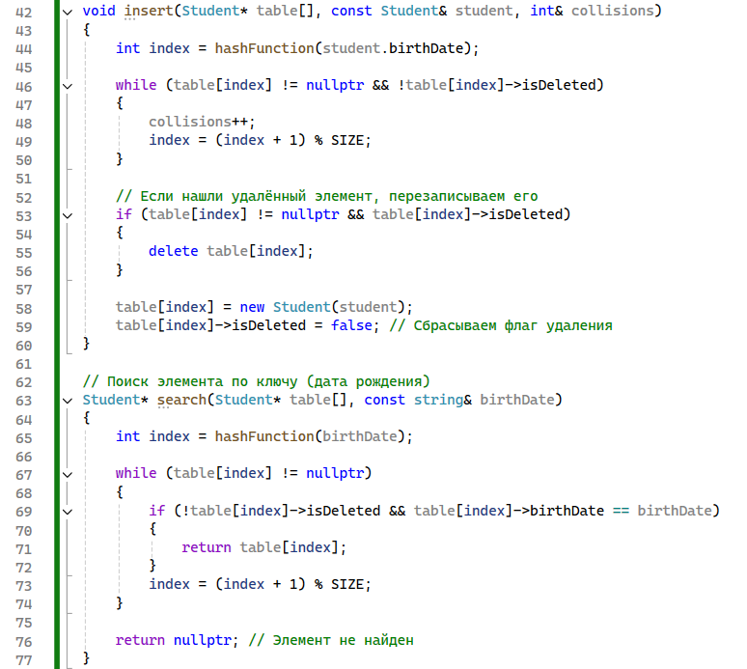

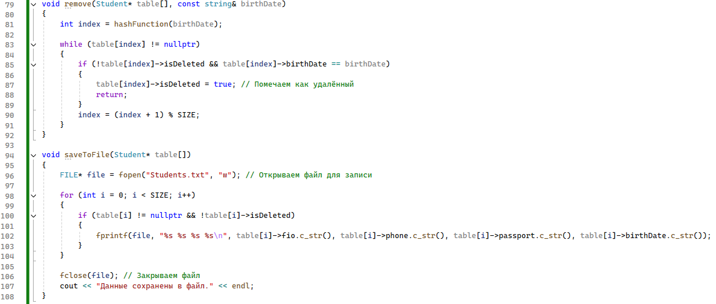

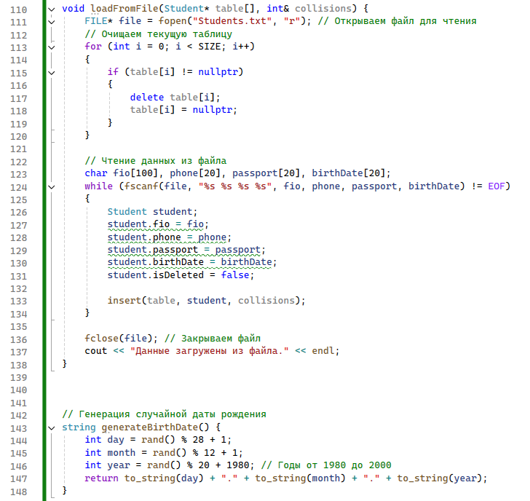

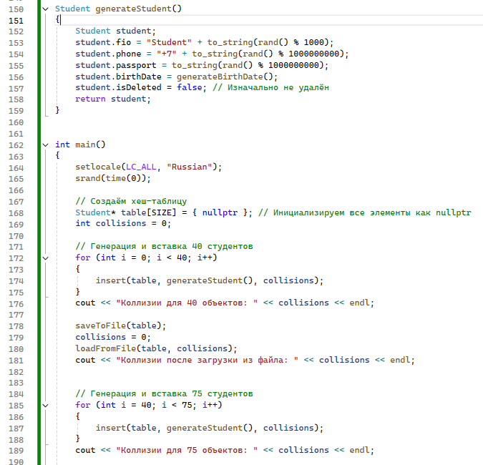

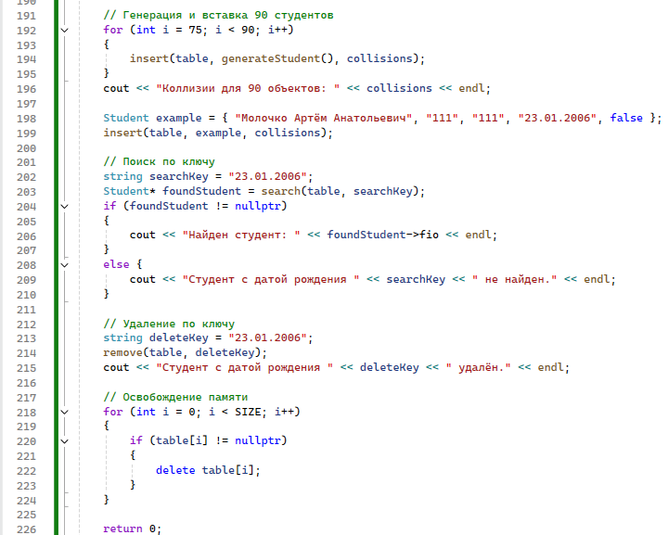 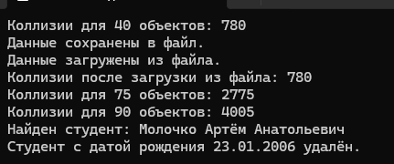

**Метод цепочек**

**Анализ задачи**

Метод цепочек — это один из способов разрешения коллизий в хеш-таблицах, где каждая ячейка таблицы содержит указатель на связный список элементов, имеющих одинаковый хеш-код.

**Хеш-функция**

* В задаче используется хеш-функция, которая преобразует дату рождения в индекс таблицы. Хеш-функция вычисляется на основе дня, месяца и года рождения.

#### ****Вставка элемента****

* Вставка выполняется следующим образом:
  1. Вычисляется хеш-код ключа (дата рождения).
  2. Если ячейка таблицы пуста, создаётся новый связный список, и элемент добавляется в него.
  3. Если ячейка уже содержит список, элемент добавляется в конец списка.

#### ****Поиск элемента****

* Поиск выполняется следующим образом:
  1. Вычисляется хеш-код ключа.
  2. Производится поиск элемента в соответствующем связном списке.

#### ****Сохранение и загрузка данных****

* **Сохранение:** Данные сохраняются в файл в формате "ФИО Телефон Паспорт ДатаРождения".
* **Загрузка:** Данные загружаются из файла и вставляются в хеш-таблицу.
* При загрузке данных коллизии подсчитываются заново.

**Код программы**

